**专题10 质量与密度**

**【考点分析】**

|  |  |  |  |
| --- | --- | --- | --- |
| 章节 | 考点 | 考试题型 | 难易度 |
| **质量与密度** | 质量 | 选择题、填空题 | ★ |
| 质量的测量 | 选择题、实验题 | ★★ |
| 密度 | 选择题、填空题、计算题 | ★★★ |
| 密度的测量：体积的测量 | 选择题、实验题 | ★★★ |

**【知识点总结+例题讲解】**

**一、质量：**

1.定义：物体所含物质的多少叫做质量；用字母 m 表示。

2.符号：m；

3.单位：千克（kg）；

（1）基本单位：千克（kg）；

（2）常用单位：吨（t）、克（g）、毫克（mg）、微克（μg）等；

**1kg=1000g=103g=106mg=109μg 1t=1000kg 1斤=500g=0.5kg**

4.特点：质量是物体的 ；

（1）它不随物体的 **、 、 、** 而改变；

（2）1kg的冰融化成水后质量是1kg；1kg铁与1kg棉花的质量一样多。

5.生活中常见的质量：

|  |  |  |  |
| --- | --- | --- | --- |
| **物体** | **质量/kg** | **物体** | **质量/kg** |
| **大头针** | **约**8.0×10-5 | **大象** | **可达**6.0×103 |
| **一元硬币** | **约**6×10-3 | **鲸** | **可达**1.5×105 |
| **苹果** | **约**1.5×10-1 | **大型远洋货轮** | **约**107 |
| **新生儿** | 2～5 | **地球** | 6.0×1024 |
| **成人** | (4～9)×10 | **太阳** | 2.0×1030 |

（1）一个鸡蛋：50g； （2）中学生：50～60kg；

（3）物理教材：200g； （4）一头大象：6t；

**【例题1】**感受身边的物理，填上合适的单位：

（1）你同学的质量大约为60 ； （2）我们所用物理课本的质量约为200 ；

（3）一块橡皮的质量是2500 ； （4）一只蚂蚁的质量是0.09 。

**【变式1】**物理学中把　 　叫做质量，符号为　 　。我国“玉兔”号“月球车”从地球到月球，月球车的质量　 （选填“变大”、“不变”或“变小”），因为它是物体的一种　 　。它不随温度、形状、位置、　 　的改变而改变。经测量月球车的质量为120千克，到了月球上该车为　 　克。

**【例题2】**下列关于质量，说法正确的是（　　）

A．登月舱从地球到月球质量变小 B．瓶里的水凝固成冰后体积变大，质量变大

C．将一块橡皮泥捏成不同形状，质量都相同 D．1kg铁比1kg棉花的质量大

**【变式2】**下列关于质量的说法正确的是（　　）

A．100克水结成冰后，其质量变大

B．100克铁的质量大于100克棉花的质量

C．把100克铁从20℃加热到50℃，其质量不变

D．把100克铁带到太空中，因它失重，所以它的质量变为0

**二、质量的测量：**

1.工具：托盘天平；

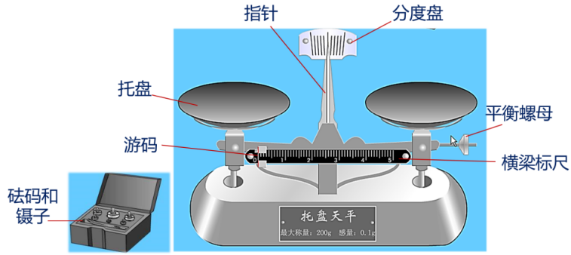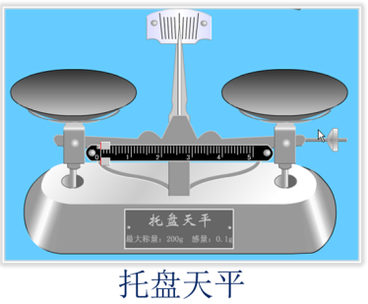其他测质量工具：杆秤、电子秤、弹簧测力计等；

2.天平测质量步骤：

①**放**—把天平放在 桌面上；

②**拨**—用 镊子 把游码拨到标尺左端的 处；

③**调**—调节平衡螺母，使指针在分度盘的中央刻度线处；（左偏右调、右偏左调）

④**测**—先估计物体的质量； 左物右码；

把物体放在左盘，用镊子按“**先大后小**”的顺序依次在右盘中试加砝码，若最小的砝码也不能使衡量平衡，需要调节游码在标尺上的位置，直到横梁恢复平衡；

⑤**读**—右盘中砝码的总质量加上游码左端在标尺上所对的刻度值，就等于左盘中被测物体的质量；

m物 = m砝 + m游；

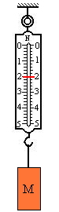m物 = m砝 - m游 （物与砝码放反）

⑥**收**—把物体取下，用镊子把砝码放回砝码盒内，把游码拨回零刻度线处。

3.使用天平称质量时应注意：

（1）用天平测量物体的质量时，不能超过天平的“称量”，即最大测量值；

（2）游码不能用手去移动，必须用镊子移动；

（3）不能用手拿砝码，应用镊子加减砝码；

（4）不能把化学药品或液体等直接放在砝码盘里称质量，要用烧杯等装起来称量；

（5）加砝码时要轻拿轻放；

4.弹簧测力计测质量：（竖直悬空）

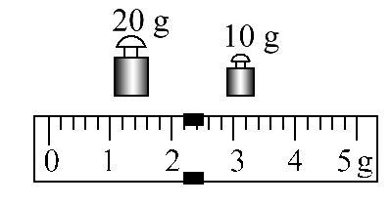**【例题3】**在测量金属块质量的实验中，当天平平衡时，放在右盘中的砝码和标尺上游码的位置如图所示，则金属块的质量是（ ）

A.32.5g B.32.2g

C.32.1g D.27.6g

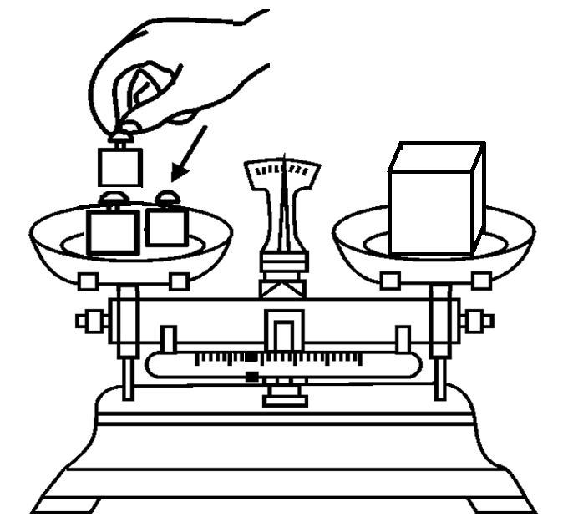**【变式3】**如图所示是小明测量物体质量的情景，明显的操作错误是：

（1） ；

（2） ；

（3） 。

**【例题4】**在“用托盘天平测物体质量”时，小明用已调节好的天平在测物体质量过程中，向右盘加入砝码后，发现指针在分度盘的中央刻度线右边，去掉其中最小砝码，发现指针指在分度盘的中央刻度线左边一点，这时他应该（　　）

A．将右端平衡螺母向右旋出一些

B．将右端平衡螺母向左旋进一些

C．把天平右盘的砝码减少一些

D．将游码向右移动直至横梁重新水平平衡

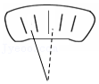**【变式4】**小红在称取一定质量的食用油前调节天平时，指针如图摆动，此时　 　（一定/不一定）要等它停下来判断天平是否平衡；她并没有调节平衡螺母而是直接进行称量，她这样测得空烧杯的质量　 　（偏大/不变/偏小）；若放上最小砝码后，指针如图所示，则接下来应该如何操作　 　。

**三、密度：**

1.定义：物质单位体积内含有的质量；

（某种物质组成的物体的质量与它的体积之比叫做这种物质的密度）

2.符号：ρ；

3.公式：

4.单位：

（1）基本单位：kg/m3；

①ρ：密度——千克每立方米（kg/m3）；

②m ：质量——千克（kg）；

③V ：体积——立方米（m3）；

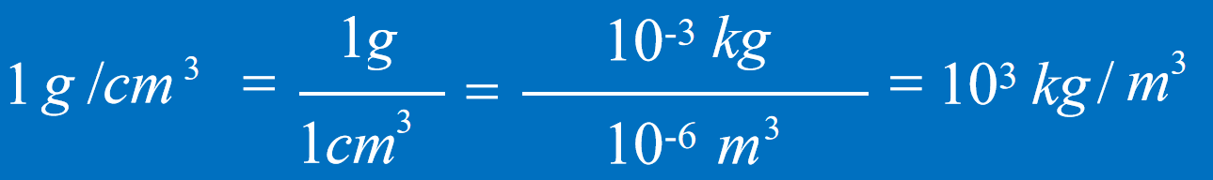（2）密度的常用单位g/cm3， **1g/cm3=1.0×103kg/m3**；

5.物理意义：密度表示物质的一种特性，它只与物质的种类有关，与质量、体积等因素无关，不同物质的密度一般不同。

（1）水的密度：1.0×103kg/m3，读作1.0×103千克每立方米；

（2）它表示物理意义是：**1立方米的水的质量为1.0×103千克**。

5.常见物体的密度：

|  |  |  |  |
| --- | --- | --- | --- |
| 水 | 1.0×103kg/m3 | 铝 | 2.7×103kg/m3 |
| 冰 | 0.9×103kg/m3 | 铁 | 7.9×103kg/m3 |
| 油 | 0.8×103kg/m3 | 铜 | 8.9×103kg/m3 |
| 酒精 | 0.8×103kg/m3 | 汞 | 13.6×103kg/m3 |
| 金 | 19.3×103kg/m3 | 银 | 10.5×103kg/m3 |

6.物质的质量与体积的关系：

（1）体积相同的不同物质组成的物体的质量一般不同；

（2）同种物质组成的物体的质量与它的体积成正比；

7.密度反映了不同物质的不同**特性**：

（1）一种物质的质量与体积的比值是一定的；

（2）物质不同，其比值一般不同；

8.密度的影响因素：

（1）密度是物质的一种特性，同种物质在一定状态下，密度是相同的，与物体的质量、体积、位置、形状等无关；

（2）密度与物质的种类有关，不同物质的密度一般是不同的；

（3）密度与物质的温度和状态有关。

**【例题5】**关于物质的密度，下列说法正确的是（　　）

A．物质的密度与物质的质量、体积有关

B．将一杯牛奶喝掉一半后，剩下的牛奶的密度变为原来的一半

C．所有固体的密度总是比液体的密度大

D．平时我们所说的“铁比木头重”，是说铁的密度比木头的密度大

**【变式5】**对于密度公式ρ=m/V，理解正确的是( )

A．对于不同的物质，质量越大，密度越大

B．对于同一种物质，质量与体积成反比

C．对于同一种物质，密度与质量成正比

D．密度是物质的特性，与物质的质量和体积无关，与物质种类有关

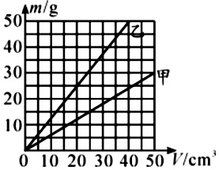**【例题6】**甲、乙两种物质的质量m与体积V的关系图象如图所示，由图象可知（　　）

A.体积相等时，甲的质量大

B.质量相等时，乙的体积大

C.甲的密度比乙的大

D.乙的密度比甲的大

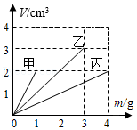**【变式6】**不同材料组成的甲、乙、丙三个实心物体，它们的体积与质量的关系如图所示，下列说法正确的是（　　）

A．三者的密度关系为ρ甲＞ρ乙＞ρ丙

B．若将丙的体积增大到3cm3，它的密度也变大

C．若将乙的质量减半，它的密度变为 0.5g/cm3

D．乙的密度是甲的两倍

**【例题7】**一铁球的质量是2.2kg，体积是0.4×10-3m3，试鉴定此球是空心的还是实心的。（ρ铁=7.9g/cm3）

**【变式7】**由同种材料制成的金属球A、B、C，其质量分别为128g、400g、60g，体积分别为16cm³、50cm³、12cm³，已知三个金属球中只有一个是空心的，那么 球是空心的，若将该球的空心部分注满水，则该球的总质量为 g。

**【例题8】**某医院急诊室的氧气瓶中，其容积为10dm3氧气的密度为5kg/m3，给急救病人供氧用去了一半，则瓶内剩余氧气的密度是　 　kg/m3；氧气的体积为　 　dm3。

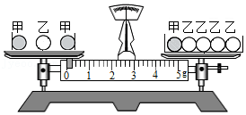**【变式8】**如图所示，由不同物质制成的甲、乙两种体积相等的实心球，此时天平平衡，则制成甲、乙两种球的物质密度之比是（　　）

A．3：1

B．5：3

C．2：1

D．3：5

**【例题9】**《乌鸦喝水》的寓言故事大家都很熟悉：一个容积为1L的瓶内盛有600g水，一只口渴的乌鸦每次将一块质量为20g的同规格小石块投入瓶中，当乌鸦投了52枚同规格小石块后水面升到瓶口，乌鸦喝到了水。ρ水＝1×10³kg/m³。求：

（1）瓶内水的体积；

（2）瓶内52枚石块的总体积；

（3）石块的密度。

**【变式9】**小明学习了密度知识后，想测量家中一金属块的密度。但苦于家中没有天平和量筒，于是他做了如下实验：先用电子秤测出一个空玻璃瓶的质量为205g；再装满水，测得总质量为695g；将水倒出，烘干玻璃瓶，将金属块缓慢放入玻璃瓶中，测得玻璃瓶和金属块总质量为2305g；然后再向玻璃瓶中加水至满，测出三者总质量为2595g。求：

（1）玻璃瓶的容积；

（2）金属块的质量；

（3）金属块的密度。

**四、体积的测量（量筒）：**

1.量筒：量筒是用来测量液体体积的仪器，如右图所示：

（1）量筒上的单位一般是ml：

**1ml=1cm3；1L=1000ml=1dm³；**

（2）量筒的使用方法与注意事项：

①选：选择量程与分度值适当的量筒；

②放：把量筒放在水平桌面上；

③测：若量筒内的液体内有气泡，可轻轻摇动，让气泡释放出来；

④读：读数时视线要与量筒内液面的中部相平：

即要与凸液面（如水银）的顶部或**凹液面的底部**（如水）相平。

2.测量固体的体积：

（1）测量长方体的体积：可以利用刻度尺测量长a、宽b、高c，然后计算出体积V=abc；

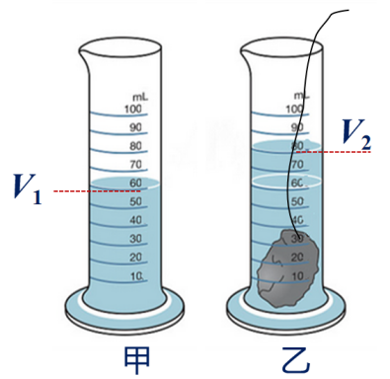（2）形状不规则的固体可以用“排液法”间接地测定：V=V2－V1（下沉或者针压）

①将适量的水倒入量筒内，读出水的体积V1（图甲）；

②将待测小石块用细线拴住，轻轻地浸没于量筒内的水中；

③读出水面上升后的总体积V2（图乙）；

④计算被测石块的体积：V＝V2－V1；

（3）“适量”意思是指：

①水量不能过多，以免放入物体后有水溢出；②水要浸没物体。

（4）使用量筒的注意事项：

①被测液体的体积不能超过量程；

②在测量范围内，应选择分度值较小的量筒，目的是提高精确度，减小测量误差；

③不能用量筒测量高温以及对玻璃有腐蚀性的液体。

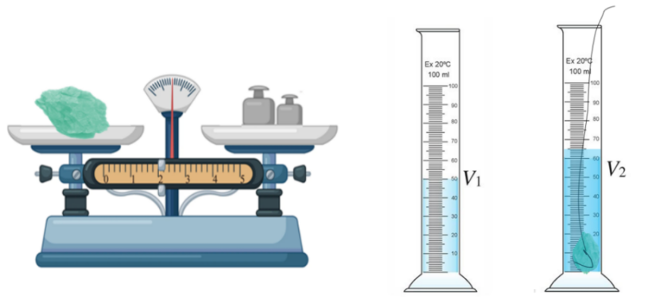3.测量固体密度的具体方法：

（1）天平、量筒直接测量后计算；

①量筒测体积：V物 = V2 - V1

②天平测物体的质量；

（2）替代法：

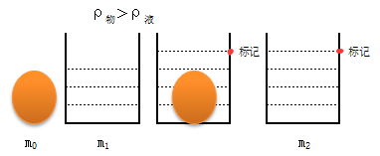

①测出物体的质量记为m0；

②取一容器装适量水，测出容器和水的总质量记为m1；

③将物体放入容器中，完全浸没，在容器上标记出此时液面位置；

④取出物体，并加水至标记处，测出此时容器和水的总质量记为m2；

质量：m加水=m2-m1

体积：

密度：

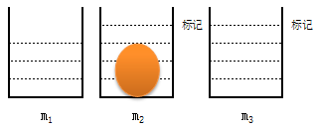【变式】（）

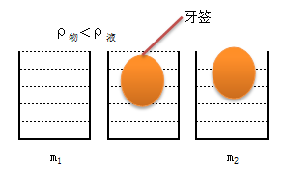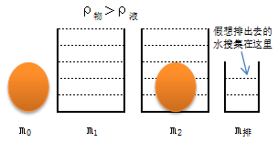（3）方法三：**排水法：**

①测出物体的质量记为m0；

②取一容器装满水，测出容器和水的总质量，记为m1；

③将物体放入容器中，完全浸没，擦干外壁，测出此时容器、物体和水的总质量，记为m2；

质量：m排=m总-m余=（m0+m1）-m2

体积：

密度：

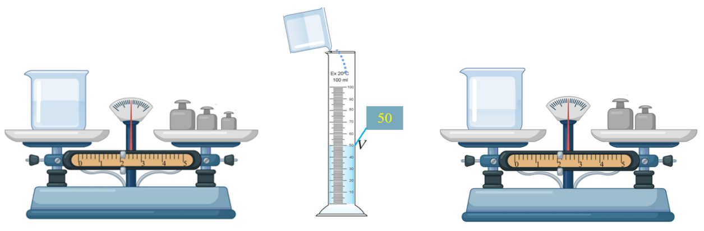4.测量液体密度的方法：

（1）用天平称出装有适量盐水的烧杯的总质量m1；

（2）把烧杯中的一部分盐水倒入量筒中，用天平测出烧杯和剩余盐水的质量m2；

（3）测出量筒内盐水的体积V；

（4）计算出量筒中的盐水密度ρ=（m1-m2）/V。

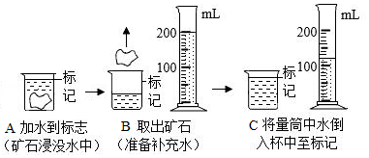**【例题10】**小明在实验室里测量一块体积较大、形状不规则的矿石的密度。他先用天平称出矿石的质量为200g，接着按图A、B、C的顺序测其体积，下列判断中错误的是（　　）

A．矿石的体积为80cm3

B．浸没的矿石排开的水的质量为120g

C．小明测得矿石的密度为2.5×103kg/m3

D．按图中A、B、C的步骤测得矿石的体积会偏大

**【变式10】**小明在实验室里测量一块形状不规则、体积较大的矿石的密度。

（1）用调节好的托盘天平来称量矿石的质量时，将矿石放在左盘，通过增、减砝码后指针位置如图1所示，这时应该　 　（填字母）；

A.向左调平衡螺母 B.往右盘中加砝码

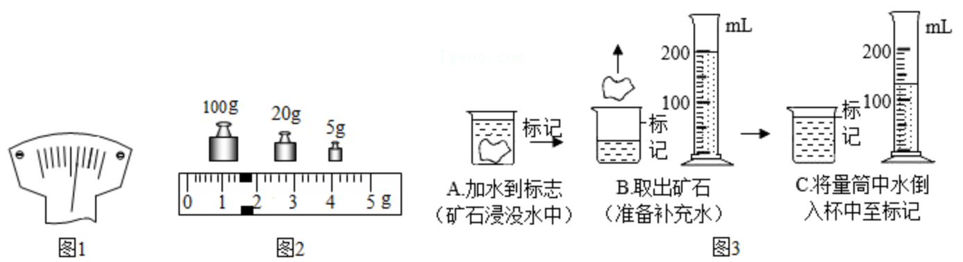C.从右盘中减砝码 D.向右移动游码

（2）当天平水平平衡时，右盘中砝码和游码的位置如图2所示，矿石的质量是 g；

（3）为了测量矿石的体积，他利用一只烧杯装入适量的水，按如图3所示方法进行测量，矿石的体积是　 　 cm3，测得矿石密度是 　 　kg/m3；

（4）用该方案测得矿石的密度与真实值比较，是偏大还是偏小？　 　。

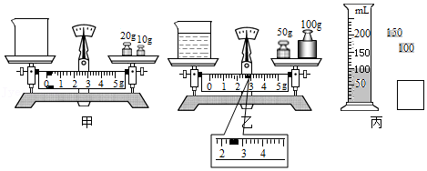**【例题11】**学习密度知识后，小明用实验测量某品牌酸奶的密度，其操作步骤及流程如图，则下列说法错误的是（　　）

A．酸奶的质量为122.4g

B．酸奶的体积为100cm3

C．小明测得酸奶的密度为1.224×103kg/m3

D．小明测出的酸奶的密度偏小，应该按照乙、丙、甲步骤进行测量

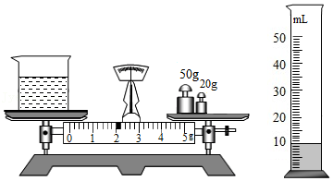**【变式11】**小明先用烧杯盛适量的酒精，再用天平称其总质量为80g，然后把烧杯中的酒精倒入量筒中一部分，最后用天平称出烧杯和剩余酒精的质量（如图所示），以下说法正确的是（　　）

A．小明的操作缺少了“测量空烧杯的质量”这一步骤

B．倒入量筒中酒精的质量为 72g

C．该酒精的密度为 0.8×10³kg/m³

D．如果在把酒精倒入量筒的操作中，溅出了少许酒精，则会导致测量出的酒精密度偏小

**跟踪训练**

1．常见质量的估测值：

（1）一枚1元硬币的质量约为6　 　；（2）一只鸡蛋的质量约为50　 　；

（3）一个苹果的质量约为0.15　 　；（4）一只鸡的质量约为2　 　；

（5）一名中学生的质量约为50　 　。

2．用天平测完物体质量后，发现右盘盘底粘有一小块橡皮泥。下列分析中正确的是（　　）

A．橡皮泥无论是在什么时候粘上去的，测量结果都不准确

B．若橡皮泥在调横梁水平后粘上去的，则测量结果是准确的

C．若橡皮泥是在调横梁水平前粘上去的，则测量结果是准确的

D．若橡皮泥是在调横梁水平前粘上去的，则测量结果偏小

3．关于密度，下列说法正确的是（　　）

A．受热膨胀的铁轨密度变大

B．固体的密度一定比液体的密度大

C．密度是物质的物理属性，与物质的种类、温度、物质的状态有关

D．由密度公式可知，密度与物体的质量成正比，与物体的体积成反比

4．有一空瓶子质量是100g，装满水后称得总质量为900g装满另一种液体称得总质量为700g，求这种液体的密度为（　　）

A．0.7 g/cm3 B．0.75g/cm3 C．0.875g/cm3 D．1.0g/cm3

5．某钢瓶内所装氧气的密度为12kg/m3，若在某天的气焊中用去其质量的 $\frac{3}{4}$，则瓶内剩余氧气的密度是（　　）

A．12kg/m3 B．9kg/m3 C．6kg/m3 D．3kg/m3

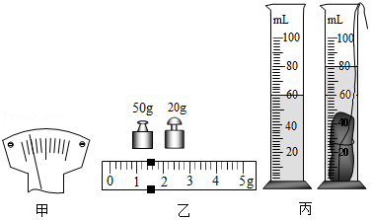6．某同学用托盘天平和量筒测量一小石块的密度，如图甲是调节横梁时指针静止时的情形，图乙和图丙分别是正确测量石块质量和体积时的情形，下列说法正确的是（　　）

A．甲图中应将左边平衡螺母向左调，右边平衡螺母向右调，使指针对准中央刻度线

B．乙图中测石块质量时，天平的读数是71.7g

C．由丙图可知小石块的体积是80cm3

D．根据图乙、丙数据可计算出石块的密度是3.57×103kg/m3

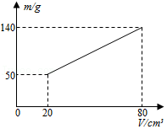7．在测量液体密度的实验中，小明利用天平和量杯分别测量出液体和量杯的总质量m及液体的体积V，得到几组数据并绘出如图所示的m﹣V图象，下列说法正确的是（　　）

A．量杯质量为30g

B．体积为50cm3时该液体质量为50g

C．该液体密度为1.5g/cm3

D．该液体密度为2g/cm3

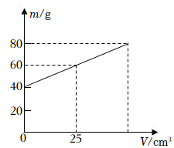8．密度为2×103kg/m3的金属容器，注入某种液体时，测得液体的体积V和液体与容器的总质量的关系如图所示，当总质量为80g时，液体恰好注满整个容器。求：

（1）容器质量；

（2）液体的密度；

（3）容器的容积。

9．如图甲所示，装有部分水的杯子放在水平面上，杯子和水的总质量为170g。如图乙，向其中放入一个金属球后，水刚好将杯子装满，杯子、水和金属球的总质量为249g。如图丙，取出金属球，然后向杯内加满水，此时杯子和水的总质量为200g。求：

（1）该金属球的总体积为多少？

（2）若该金属球空心，且空心部分的体积为20cm3，制造该球所用金属的密度为多少？

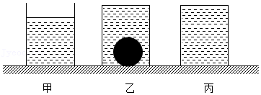

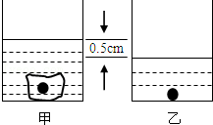10．有一冰块中含有一小石块。它们的总质量是95g。总体积70cm3，将它们放在盛有水的圆柱形容器中时沉于底部（图甲）。当冰全部熔化后，容器里的水面下降了0.5cm（图乙），若容器的内底面积为10cm2。问：（ρ冰＝0.9×103kg/m3）

（1）当冰全部熔化成水时V冰：V冰水是多少？

（2）冰全部熔化成水后，体积减小了多少？

（3）冰块中含有的石块质量是多少？

（4）石块的密度是多少g/cm3？

11．小渝同学热爱劳动，时常帮助妈妈做家务。他用家里已有的质量1kg、体积为800cm3的鲜豆腐制作冻豆腐，鲜豆腐中水的质量占总质量的45%．将鲜豆腐冰冻，然后化冻，让水全部流出，冰占据的空隙将成为数量繁多的细小孔洞，就变成了不含水分的海绵豆腐（俗称冻豆腐）。豆腐在冰冻过程中由于水分凝固导致总体积增大，假设整个制作过程前后，除水分以外的部分体积不变。求：（已知ρ水＝1.0×103kg/m3，ρ冰＝0.9×103kg/m3）

（1）鲜豆腐的平均密度；

（2）海绵豆腐内所有空隙的总体积；

（3）海绵豆腐的平均密度（结果保留两位小数）。

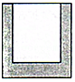12．小明自制了一个模具，装入180g水，经冷冻成为侧壁完全实心的冰杯，如图所示。若装满水，总体积为600cm3。（冰的密度是0.9×103kg/m3）求：

（1）单纯冰杯完全熔化后的体积；

（2）此冰杯装满水时的总质量；

（3）装满水的冰杯再冷冻后，总体积会变化多少？

**真题过关**

**一、选择题（共10小题）：**

1．（2022•湘西州）一个物体的质量是50kg，通常情况下这个物体应该是（　　）

A．一个中学生 B．一本书 C．一只猫 D．一块饼干

2．（2022•徐州）太空授课时，王亚平用冬奥会吉祥物“冰墩墩”做演示，冰墩墩从地面被带到太空，它的质量（　　）

A．比在地面时大 B．和在地面时相同

C．比在地面时小 D．变为零

3．（2022•玉林）当水结成冰后，它的质量（　　）

A．变大 B．不变

C．变小 D．先变小后变大

4．（2022•枣庄）关于质量和密度，下列说法正确的是（　　）

A．同种物质组成的物体，其密度与质量成正比

B．水的密度是1.0×103kg/m3，表明1m3的水质量是1.0×103kg/m3

C．一块冰全部熔化成水后，质量变小

D．嫦娥五号返回舱从月球带回1731g月球土壤样品返回地球，土壤样品质量不变

5．（2022•威海）密度对自然万物和人类社会都有重要的意义，下列有关密度的说法错误的是（　　）

A．为了更好地适应生存环境，很多水生生物的密度与水的密度接近

B．化学实验中，利用向下排空气法可以收集密度比空气小的气体

C．密度是物质的一种性质，不同种类的物质密度一定不同

D．大江大河奔腾到海的过程中，泥沙因密度比水大不断沉降形成冲积平原

6．（2022•河北）关于托盘天平的使用，下列说法正确的是（　　）

A．调节天平横梁平衡时，游码应放在标尺的最大刻度线处

B．测量物体质量时，向右盘中加减砝码应使用镊子

C．被测物体的质量总等于右盘中砝码的总质量

D．称粉状物体质量时，可以将其直接放在盘中

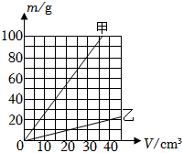7．（2022•淄博）如图是甲、乙两种物质的质量与体积的关系图象。由图象可知（　　）

A．同种物质，体积越大，质量越小

B．同种物质，质量与体积成正比

C．甲物质的密度小于乙物质的密度

D．乙物质的密度为0.5kg/m3

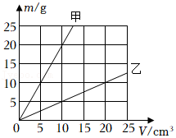8．（2022•兰州）如图所示为甲和乙两种物质的质量与体积关系图像，分析图像可知（　　）

A．甲物质的密度与质量成正比

B．若甲、乙的体积相等，则甲的质量较小

C．甲、乙两种物质的密度之比为4：1

D．若甲、乙的质量相等，则甲的体积较大

9．（2022•河南）小丽在乒乓球比赛中获得一枚金牌，她想测出该金牌的密度。她先用天平测出金牌的质量m1，然后将金牌浸没到装满水的溢水杯中，溢出的水流入质量为m2的空烧杯中，测得烧杯和溢出水的总质量为m3。已知水的密度为ρ水，则金牌的密度为（　　）

A． $\frac{m_{3}−m_{2}}{m_{1}}$ ρ水 B． $\frac{m_{1}}{m_{3}−m_{2}}$ ρ水 C． $\frac{m_{1}}{m_{3}}$ ρ水 D． $\frac{m_{3}}{m_{1}}$ ρ水

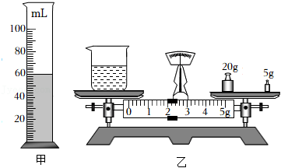10．（2022•泰安）李华同学在实验室测量盐水的密度。调节天平横梁平衡后开始测量，先用天平测出烧杯和杯内盐水的总质量为90g，然后将一部分盐水倒入量筒，如甲图所示，接着用天平测量烧杯和剩余盐水的总质量，天平平衡时的情景如乙图所示。根据实验数据，下列说法正确的是（　　）

A．量筒内盐水的体积为50cm3 B．烧杯内剩余盐水的质量为27g

C．量筒内盐水的质量为63g D．盐水的密度为1.1×103kg/m3

**二、填空题（共4小题）：**

11．（2022•桂林）小桂带了一瓶水进入中考考场，在考试过程中，小桂喝掉一部分水后，瓶中水的质量　 　、密度　 　（均选填“增大”、“减小”或“不变”）。

12．（2022•枣庄）由不同材料组成的a、b、c三个实心物体，它们的体积与质量的关系如图所示，则密度最大的是　 　（选填“a”、“b”或“c”）物体，它的密度是　 　kg/m3。

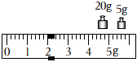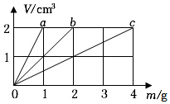

13．（2022•盐城）小明测小石块密度，先用天平测出小石块的质量，如图所示，小石块的质量为　　g。接着用量筒和水测出小石块体积为10.0cm3。则小石块的密度为　 　kg/m3。实验时若先测小石块体积再测小石块质量，所测小石块密度会偏　 　。

14．（2022•海南）一个实心金属球密度为3.0×103kg/m3，体积为10﹣4m3，其质量为　 　kg。把它做成空心球放入底面积为200cm2的圆柱体水槽中，球漂浮在水面上，浸入水中的体积为其总体积的 $\frac{2}{3}$，此时水对槽底的压强增大了150Pa，则球体空心部分的体积为　 　cm3。（ρ水＝1.0×103kg/m3，g取10N/kg）

**三、实验探究题（共6小题）：**

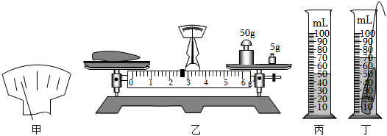15．（2022•常州）溧阳市竹箦镇洙汤村的吕先生在农田捡到一块形状特殊的石头，经文物部门鉴定，竟然是新石器时代的石箭头，小组同学对其复制品展开密度测量。

（1）将天平放在水平桌面上，游码移至标尺的　 　处，发现指针指向分度盘左侧，如图甲所示，小明应该向　 　（左/右）调节平衡螺母直至指针指向分度盘中央的刻度线。

（2）在调好的天平左盘内放入石箭头，天平平衡时，右盘中的砝码和游码在标尺上的位置如图乙所示，其质量是　 　g。

（3）用不吸水的细线拴住石箭头，使其浸没在装有适量水的量筒中，量筒内水面位置如图丙、丁所示，石箭头的体积是　 　cm3。

（4）算得石箭头的密度是　 　g/cm3。

（5）石箭头的吸水性将导致密度的测量值　 　（小于/等于/大于）其真实密度。

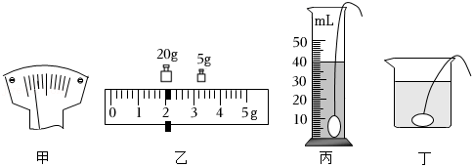16．（2022•娄底）某物理兴趣小组进行了鹅卵石密度的测量。

（1）小明在调节天平平衡时，将游码移动到标尺左端的零刻度线后，发现指针如图甲所示，则接下来应向　 　（选填“左”或“右”）调节平衡螺母；

（2）小明用天平称量鹅卵石的质量时，在最小的砝码放入右盘后，指针由分度盘中央刻度线的左侧转至右侧。此时小明取下最小的砝码，下一步操作是　 　（选填“A”、“B”）；

A.调节平衡螺母

B.调节游码

（3）当横梁再次平衡时，砝码及游码的位置如图乙所示，将鹅卵石放入盛有30mL水的量筒中，静止时液面位置如图丙所示，则鹅卵石的密度是　 　kg/m3。

（4）小亮的鹅卵石放不进量筒，他用烧杯和水也测出了鹅卵石的密度，他的实验如下：

①用天平测出鹅卵石的质量m1；

②向烧杯中加入适量的水，用天平测出烧杯和水的总质量m2；

③如图丁所示，烧杯放在水平桌面上，用细线系住鹅卵石轻轻放入烧杯中，使鹅卵石浸没水中，在烧杯壁上标记出水面的位置；

④将鹅卵石从水中取出后，向烧杯内加水至标记处，再用天平测出烧杯和水的总质量m3；

⑤鹅卵石密度的表达式ρ＝　 　（用字母m1、m2、m3和ρ水表示）。

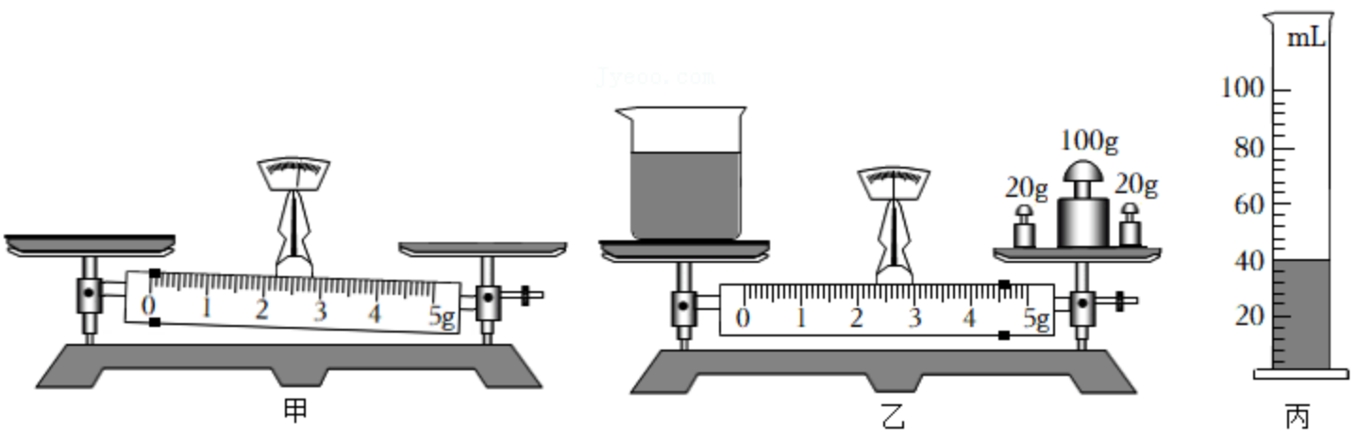17．（2022•遵义）某同学对家中某品牌食用油的密度进行测量，请你帮他把实验步骤补充完整。

（1）将托盘天平放在水平桌面上，并将游码移至左侧零刻度线处，天平静止时如图甲所示。此时应将平衡螺母向　 　端调节使指针尖对准分度盘的中央刻度；

（2）将盛有适量食用油的烧杯放在已调平的天平左盘，在右盘中加减砝码并移动游码，天平再次平衡时如图乙所示；

（3）将烧杯中部分食用油倒入量筒，如图丙所示；再用天平测出剩余食用油和烧杯的总质量为107.8g，则该食用油的密度为　 　g/cm3。

18．（2022•资阳）在“测量盐水的密度”实验中，小明、小刚和小强组成实验小组，小组进行了分工：小明负责天平的操作，小刚负责量筒的测量，小强负责实验数据记录及处理。他们根据实验室提供的实验器材，按照设计的实验方案进行了实验。如图所示，为实验过程的主要操作示意图。

实验的主要步骤：

A.实验准备阶段，小明将托盘天平放置在水平桌面上，按照如图甲的方式对天平进行调平；

B.如图乙所示，小明用托盘天平测得烧杯与剩余盐水的质量之和M'；

C.小刚将烧杯中的部分盐水倒入量筒，三人按照图丙所示的方式各自读出所测盐水的体积V；

D.如图丁所示，小明将所测盐水倒入烧杯，并用托盘天平测出二者质量之和M。

（1）步骤A中，小强发现小明有一处不当的操作是　 　；

（2）改正不当操作后，继续按照正常的实验流程操作，后面三个实验步骤的顺序应该是　 　（用步骤前的字母代号表示）；

（3）小刚倒入量筒的盐水质量m＝　 　g；

（4）步骤C中，三人对盐水体积的读数方式正确的是　 　（选填“小刚”、“小明”或“小强”），测出的盐水体积V＝　 　mL；

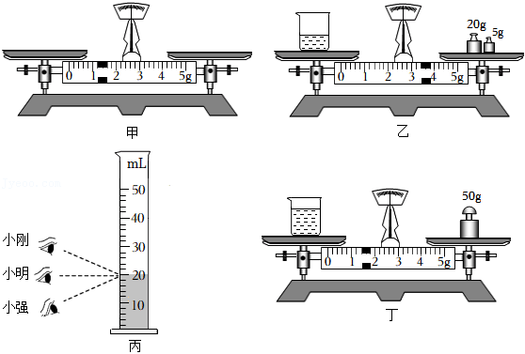（5）小强根据实验数据和密度公式，求得盐水密度ρ＝　 　kg/m3。

19．（2022•镇江）用图1所示的实心陶瓷材质的冰墩墩模型来估测镇江香醋的密度。

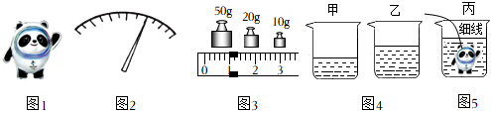

（1）将天平放在水平桌面上并将游码归零后，若指针静止时位置如图2所示，则应将平衡螺母向　 　（选填“左”或“右”）端调节。

（2）用天平测量冰墩墩质量，当天平平衡时，右盘中的砝码和游码位置如图3所示，其质量为

　　 g，体积为　 　cm3。（陶瓷材料的密度为2.7×103kg/m3）

（3）如图4所示，在甲、乙两只烧杯中分别倒入适量香醋后，用天平测出烧杯乙和香醋的总质量m1＝135.2g。

（4）如图5所示，将冰墩墩用细线系住后放入烧杯甲中，在烧杯壁上标记液面的位置。

（5）将冰墩墩取出，　 　，测出烧杯乙及剩余香醋的总质量m2＝102.8g。

（6）根据以上实验数据，求得镇江香醋的密度，ρ＝　 　g/cm3。与真实值相比，用本方案所测出的香醋密度　 　（选填“偏大”、“偏小”或“相同”）。

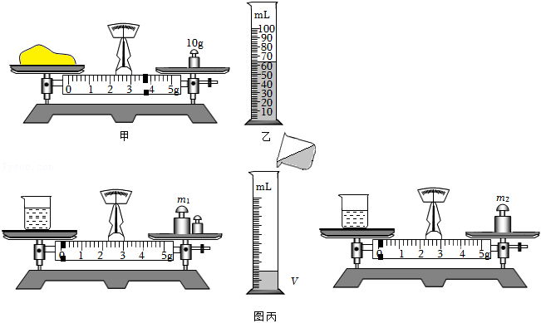20．（2022•辽宁）学习了“测量物质的密度”之后，物理兴趣小组的同学们，尝试用不同的方法测量盐水的密度。

（1）小浩的操作过程如下：

①测量前，调节天平的顺序是　 　（填字母）。

A.调节天平的平衡螺母，使天平平衡

B.把游码放在标尺的零刻度线处

C.把天平放在水平桌面上

②测量盐的质量，如图甲所示，盐的质量为　 　g。

③用量筒取60mL水，全部倒入烧杯中，再将盐倒入烧杯，搅拌至其完全溶解。再将盐水倒入量筒中，如图乙所示。

④盐水的密度ρ盐水＝　 　kg/m3。

（2）小然的方法如图丙所示：

①用天平测量烧杯和盐水的总质量m1。

②将盐水倒入量筒中一部分，读出量筒中盐水的体积V。

③测量烧杯和剩余盐水的总质量m2。

④盐水密度的表达式ρ盐水＝　 　（用字母m1、m2、V表示）。

分析以上两种方法，　 　（填“小浩”或“小然”）的方法测量误差更小。

（3）小玉使用密度已知的铁块（ρ铁）进行如下操作：

①用天平测量铁块的质量m1。

②把铁块放在杯中，向杯中加满盐水，将铁块取出（忽略铁块带出的盐水），测量烧杯和盐水的质量m2。

③　 　，测量其总质量m3。

④盐水密度的表达式ρ盐水＝　 　（用字母m1、m2、m3、ρ铁表示）。

